Федорова Любовь Никитична
МБДОУ детский сад 18 "Радуга"
Воспитатель

Проект (краткосрочный).
«Вода вокруг нас».
Средний возраст.
Участники проекта:
Дети пятого года жизни, воспитатели, родители.
Воспитатель: Федорова Л.Н.
В качестве объекта исследования была выбрана вода, что обусловлено рядом причин:
1. Вода окружает нас постоянно, однако дети, как правило, почти не обращают на нее внимание. Вода – прекрасный объект для наблюдений и опытов.
2. Вода видоизменяется: снег, лед, пар и т.д, имеет свои свойства (вода – текучая, прозрачная, не имеет запаха, вкуса, формы, цвета…)
3. С водой ребенку проще общаться «на равных», легче представить ее своим другом, т.к. каждый ребенок любит развлечения связанные с водой.
Цель проекта:
Расширение и углубление представлений детей о воде, её свойствах, состояниях. Воспитание бережного отношения к воде, как источнику жизни человека и всего живого на Земле.
Задачи проекта:
- Дать детям представление о свойствах воды, о ее формах и видах (родники, реки, моря, озера, океаны, осадки и т.д.)
- Дать представления о роли воды в жизни человека и живых организмов
- Уточнить представления об основных источниках загрязнения воды, его последствиях, мероприятиях по предотвращению загрязнения.
- Развивать речь, мышление, познавательную активность.
- . Воспитывать бережное отношение к воде – как основному природному ресурсу.
- Развивать экологическую культуру.

Ожидаемый результат:
По окончанию проекта дети узнают, что обыкновенная вода - удивительное вещество. Она может быть бесцветной прозрачной, а может быть и цветной. Из безвкусной может превратиться в сладкую или горькую, что вода умеет растворять другие вещества. Дети будут иметь достаточно представлений о воде. Будут знать, что океаны, моря, реки… - это вода, которая нас окружает. Дети будут не только уметь называть свойства воды, но и уметь на опытах их доказывать. Понимать взаимосвязь воды и всего живого на Земле. Научаться бережному и экономному отношению к воде – как источнику жизни.
1 Этап
Подготовительный
1.Изучение литературы (О.М. Масленникова, А.А.Филиппенко «Экологические проекты в детском саду).
2.Составление плана работы.
3.Подготовка материала.
4. Создание мини-музея: «Вода вокруг нас».
5. Оформить фотоальбом по теме.
Организовать наблюдение на прогулке: за лужами, за таянием снега, за тем как капают капли с крыши.
6. Защитное слово Мини- музея (дети читают и инсценируют стихи о воде ).
Игровой материал и оборудование для опытно-экспериментальной деятельности с водой.
Организовать выставку творческих работ по теме: «Вода вокруг нас» дети совместно с родителями.
Провести просветительскую работу с родителями по организации познавательно-исследовательской деятельности дошкольников. Познакомить родителей с содержанием консультации “Как организовать опыты с водой дома”.
2 Этап
Исследовательский.
- Проведение занятий по проекту «Вода вокруг нас»
1. Узнаем, какая вода
2. Вода – волшебница
3. Что в пакете?
4. Игра с соломинкой.
5. Лёгкий – тяжёлый.
6. Плавает – тонет.
7. Горячо – холодно.

- Просмотр презентаций о воде
«Вода вокруг нас»
«Дельфины»
«Где в природе есть вода»
«Море»
- Чтение познавательной литературы о воде (детская энциклопедия)
- Проведение экспериментов с водой (приложение 1)
- Работа с родителями:
Консультации для родителей
«Опыты и эксперименты с водой для детей»;
« Экспериментирование с водой»;
«Роль семьи в развитии поисково-исследовательской деятельности ребенка»
Опыты и эксперименты с детьми
3 этап Заключительный
Результат:
Дети рассматривали объекты неживой природы, обследовали, экспериментировали, делали выводы. Научились выявлять свойства воды. Узнали, что вода имеет вес, что она прозрачная, льётся, без запаха, в воде растворяются некоторые вещества (при этом вода меняет цвет, запах, вкус. Научились определять на ощупь температуру воды, предметов (металлические – холоднее, деревянные теплее).

Приложение 1
ОПЫТЫ С ВОДОЙ
Опыт 1. Окрашивание воды
Цель: Выявить свойства воды: вода может быть тёплой и холодной, некоторые вещества растворяются в воде. Чем больше этого вещества, тем интенсивнее цвет; чем теплее вода, тем быстрее растворяется вещество.
Материал: Ёмкости с водой (холодной и тёплой), краска, палочки для размешивания, мерные стаканчики.
Взрослый и дети рассматривают в воде 2-3 предмета, выясняют, почему они хорошо видны (вода прозрачная). Далее выясняют, как можно окрасить воду (добавить краску). Взрослый предлагает окрасить воду самим (в стаканчиках с тёплой и холодной водой). В каком стаканчике краска быстрее растворится? (В стакане с тёплой водой). Как окрасится вода, если красителя будет больше? (Вода станет более окрашенной).

Опыт2. "Вода жидкая, поэтому может разливаться из сосуда".
Посадить за стол кукол. Ребята, на улице жарко, куклы захотели пить. Сейчас мы будем поить их водой.
Налить в стакан воду доверху. Предложить кому-нибудь из детей пронести воду быстрым шагом и посмотреть -пролилась вода или нет. Что произошло с водой? (Пролилась на пол, на одежду, намочила руки). Почему это произошло? (Стакан был слишком полный). Почему вода может разливаться? (Потому что она жидкая). Мы налили слишком полные стаканы; жидкая вода в них плещется, и разливается. Как же сделать, чтобы вода не разлилась? Наполнить стаканы наполовину и нести медленно. Давайте попробуем.
Вывод: О чём мы сегодня узнали? Вода какая? (Вода жидкая). Если стакан слишком полный, что может произойти с водой? (Она может разливаться).
Опыт 3. "Прозрачная вода может стать мутной".
Налить в стакан чистую воду, бросить в него предмет. Его видно? Хорошо видно? Почему? (Вода прозрачная). Что лежит в стакане? В другой стакан с чистой водой добавить немного муки, размешать, опустить предмет. Видно? Почему? (Вода мутная, непрозрачная). Видно то, что лежит в стакане? Посмотрите на аквариум. Какая вода в нём - мутная или прозрачная? (Прозрачная). Рыбкам всё хорошо видно? Смотрите, мы сыпем корм, рыбкам его хорошо видно, они быстро подплывают и кушают. Если бы вода была мутной, может быть, рыбки остались голодными. Почему? (В мутной воде плохо видно корм).
Вывод: О чём вы сегодня узнали? Прозрачная вода может стать какой? (Мутной). В какой воде плохо видны предметы? (В мутной воде).
Опыт 4. "Вода не имеет цвета, но её можно покрасить".
Открыть кран, предложить понаблюдать за льющейся водой. Налить в несколько стаканов воду. Какого цвета вода? (У воды нет цвета, она прозрачная). Воду можно подкрасить, добавив в неё краску. (Дети наблюдают за окрашиванием воды). Какого цвета стала вода? (Красная, синяя, жёлтая, красная). Цвет воды зависит от того, какого цвета краску добавили в воду.
Вывод: О чём мы сегодня узнали? Что может произойти с водой, если в неё добавить краску? (Вода легко окрашивается в любой цвет).
Опыт 5. "Вода может литься, а может брызгать".
В лейку налить воду. Воспитатель демонстрирует полив комнатных растений (1-2). Что происходит с водой, когда я лейку наклоняю? (Вода льётся). Откуда льётся вода? (Из носика лейки?). Показать детям специальное устройство для разбрызгивания - пульверизатор (детям можно сказать, что это специальная брызгалка). Он нужен для того, чтобы брызгать на цветы в жаркую погоду. Брызгаем и освежаем листочки, им легче дышится. Цветы принимают душ. Предложить понаблюдать за процессом разбрызгивания. Обратить внимание, что капельки очень похожи на пыль, потому что они очень мелкие. Предложить подставить ладошки, побрызгать на них. Ладошки стали какими? (Мокрыми). Почему? (На них брызгали водой). Сегодня мы полили растения водой и побрызгали на них водой.
Вывод: О чём мы сегодня узнали? Что может происходить с водой? ( Вода может литься, а может разбрызгиваться).
Опыт 6. "Влажные салфетки высыхают быстрее на солнце, чем в тени".
Салфетки намочить в ёмкости с водой или под краном. Предложить потрогать детям салфетки на ощупь. Салфетки какие? (Мокрые, влажные). Почему они стали такими? (Их намочили в воде). К нам в гости придут куклы и будут нужны сухие салфетки, чтобы постелить на стол. Что же делать? (Высушить). Как вы думаете, где быстрее высохнут салфетки - на солнышке или в тени? Это можно проверить на прогулке: одну повесим на солнечной стороне, другую - на теневой. Какая салфетка высохла быстрее - та, которая висит на солнце или та, которая висит в тени? (На солнце).
Вывод: О чём мы сегодня узнали? Где бельё высыхает быстрее? (Бельё на солнце высыхает быстрее, чем в тени).
Вывод : О чём мы сегодня узнали? Когда растениям дышится легче? (Растениям легче дышится, если почву полить и взрыхлить).
Опыт 7."Руки станут чище, если помыть их водой".
Предложить с помощью формочек сделать фигурки из песка. Обратить внимание детей на то, что руки стали грязными. Что же делать? Может быть, давайте отряхнём ладошки? Или подуем на них? Стали ладошки чистыми? Как очистить руки от песка? (Помыть водой). Воспитатель предлагает сделать это.
Вывод: О чём мы сегодня узнали? (Руки станут чище, если помыть их водой).
Опыт 8."Какая лужа высохнет быстрее?"
Ребята, вы помните, что остаётся после дождя? (Лужи). Дождь иногда бывает очень сильным, и после него остаются большие лужи, а после маленького дождя лужи бывают: (маленькими). Предлагает посмотреть, какая лужа высохнет быстрее - большая или маленькая. (Воспитатель разливает воду на асфальте, оформляя разные по размеру лужи). Почему маленькая лужа высохла быстрее? (Там воды меньше). А большие лужи иногда высыхают целый день.
Вывод: О чём мы сегодня узнали? Какая лужа высыхает быстрее - большая или маленькая. (Маленькая лужа высыхает быстрее).
Опыт 9. "Вода может превращаться в лёд, а лёд превращается в воду".
Налить воду в стакан. Что мы знаем о воде? Вода какая? (Жидкая, прозрачная, без цвета, запаха и вкуса). Теперь перельём воду в формочки и поставим в холодильник. Что стало с водой? (Она замёрзла, превратилась в лёд). Почему? (В холодильнике очень холодно). Оставим формочки со льдом на некоторое время в тёплом месте. Что станет со льдом? Почему? (В комнате тепло). Вода превращается в лёд, а лёд в воду.
Вывод: О чём мы сегодня узнали? Когда вода превращается в лёд? (Тогда, когда очень холодно). Когда лёд превращается в воду? (Тогда, когда очень тепло).
Список литературы:
1.Воронкевич О.А. «Добро пожаловать в экологию». Санкт-Петербург, 2004 г.
2.Горькова Л.Г., Кочергина А.В. Обухова Л.А. «Сценарии занятий по экологическому воспитанию дошкольников». М., 2005 г.
3.Дыбина О.В., Рахманова Н.П., Щетинина В.В. «Неизведанное рядом» М., 2002 г.
4.Иванова А.И. «Методика организации экологических наблюдений и экспериментов в детском саду» М., 2003 г.
5.Иванова А.И. «Живая экология» М., 2006 г.
6.Кондратьева Н.Н. «Мы»: Программа экологического образования детей. Санкт-Петербург, 2000 г.
7.Николаева С.Н. «Методика экологического воспитания в детском саду» М., 1999 г.
8.Шорыгина Т.А. «Зеленые сказки» М., 2002 г.

Приложение:

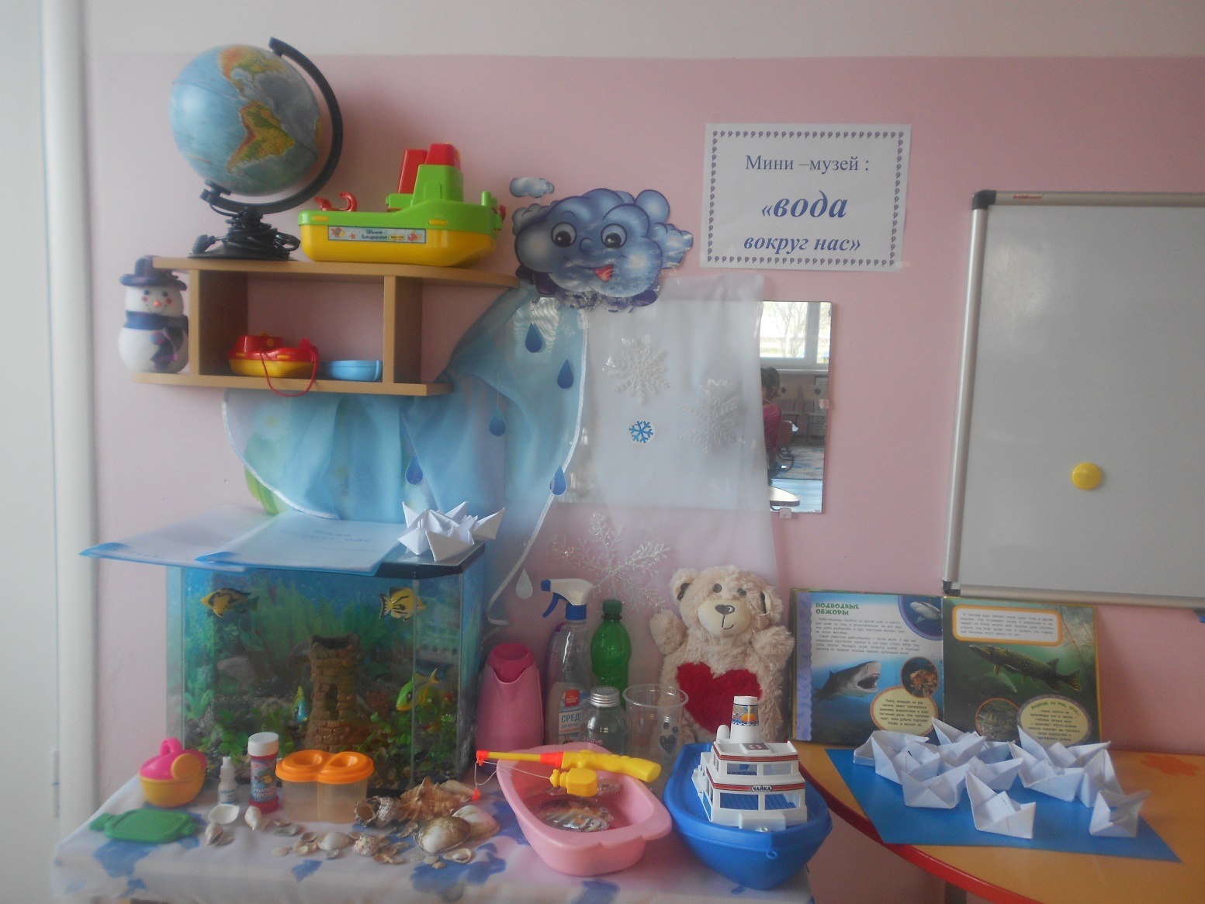
Защитное слово мини-музея
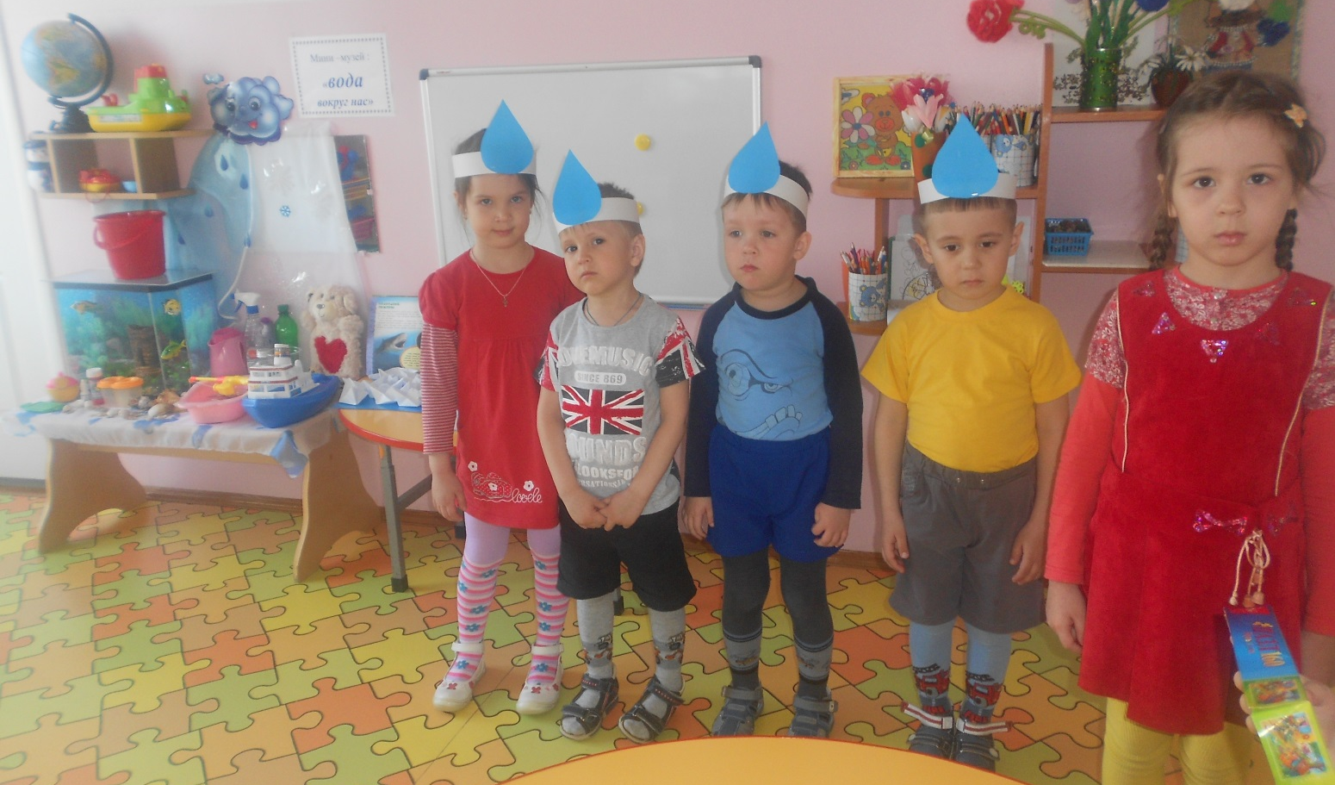

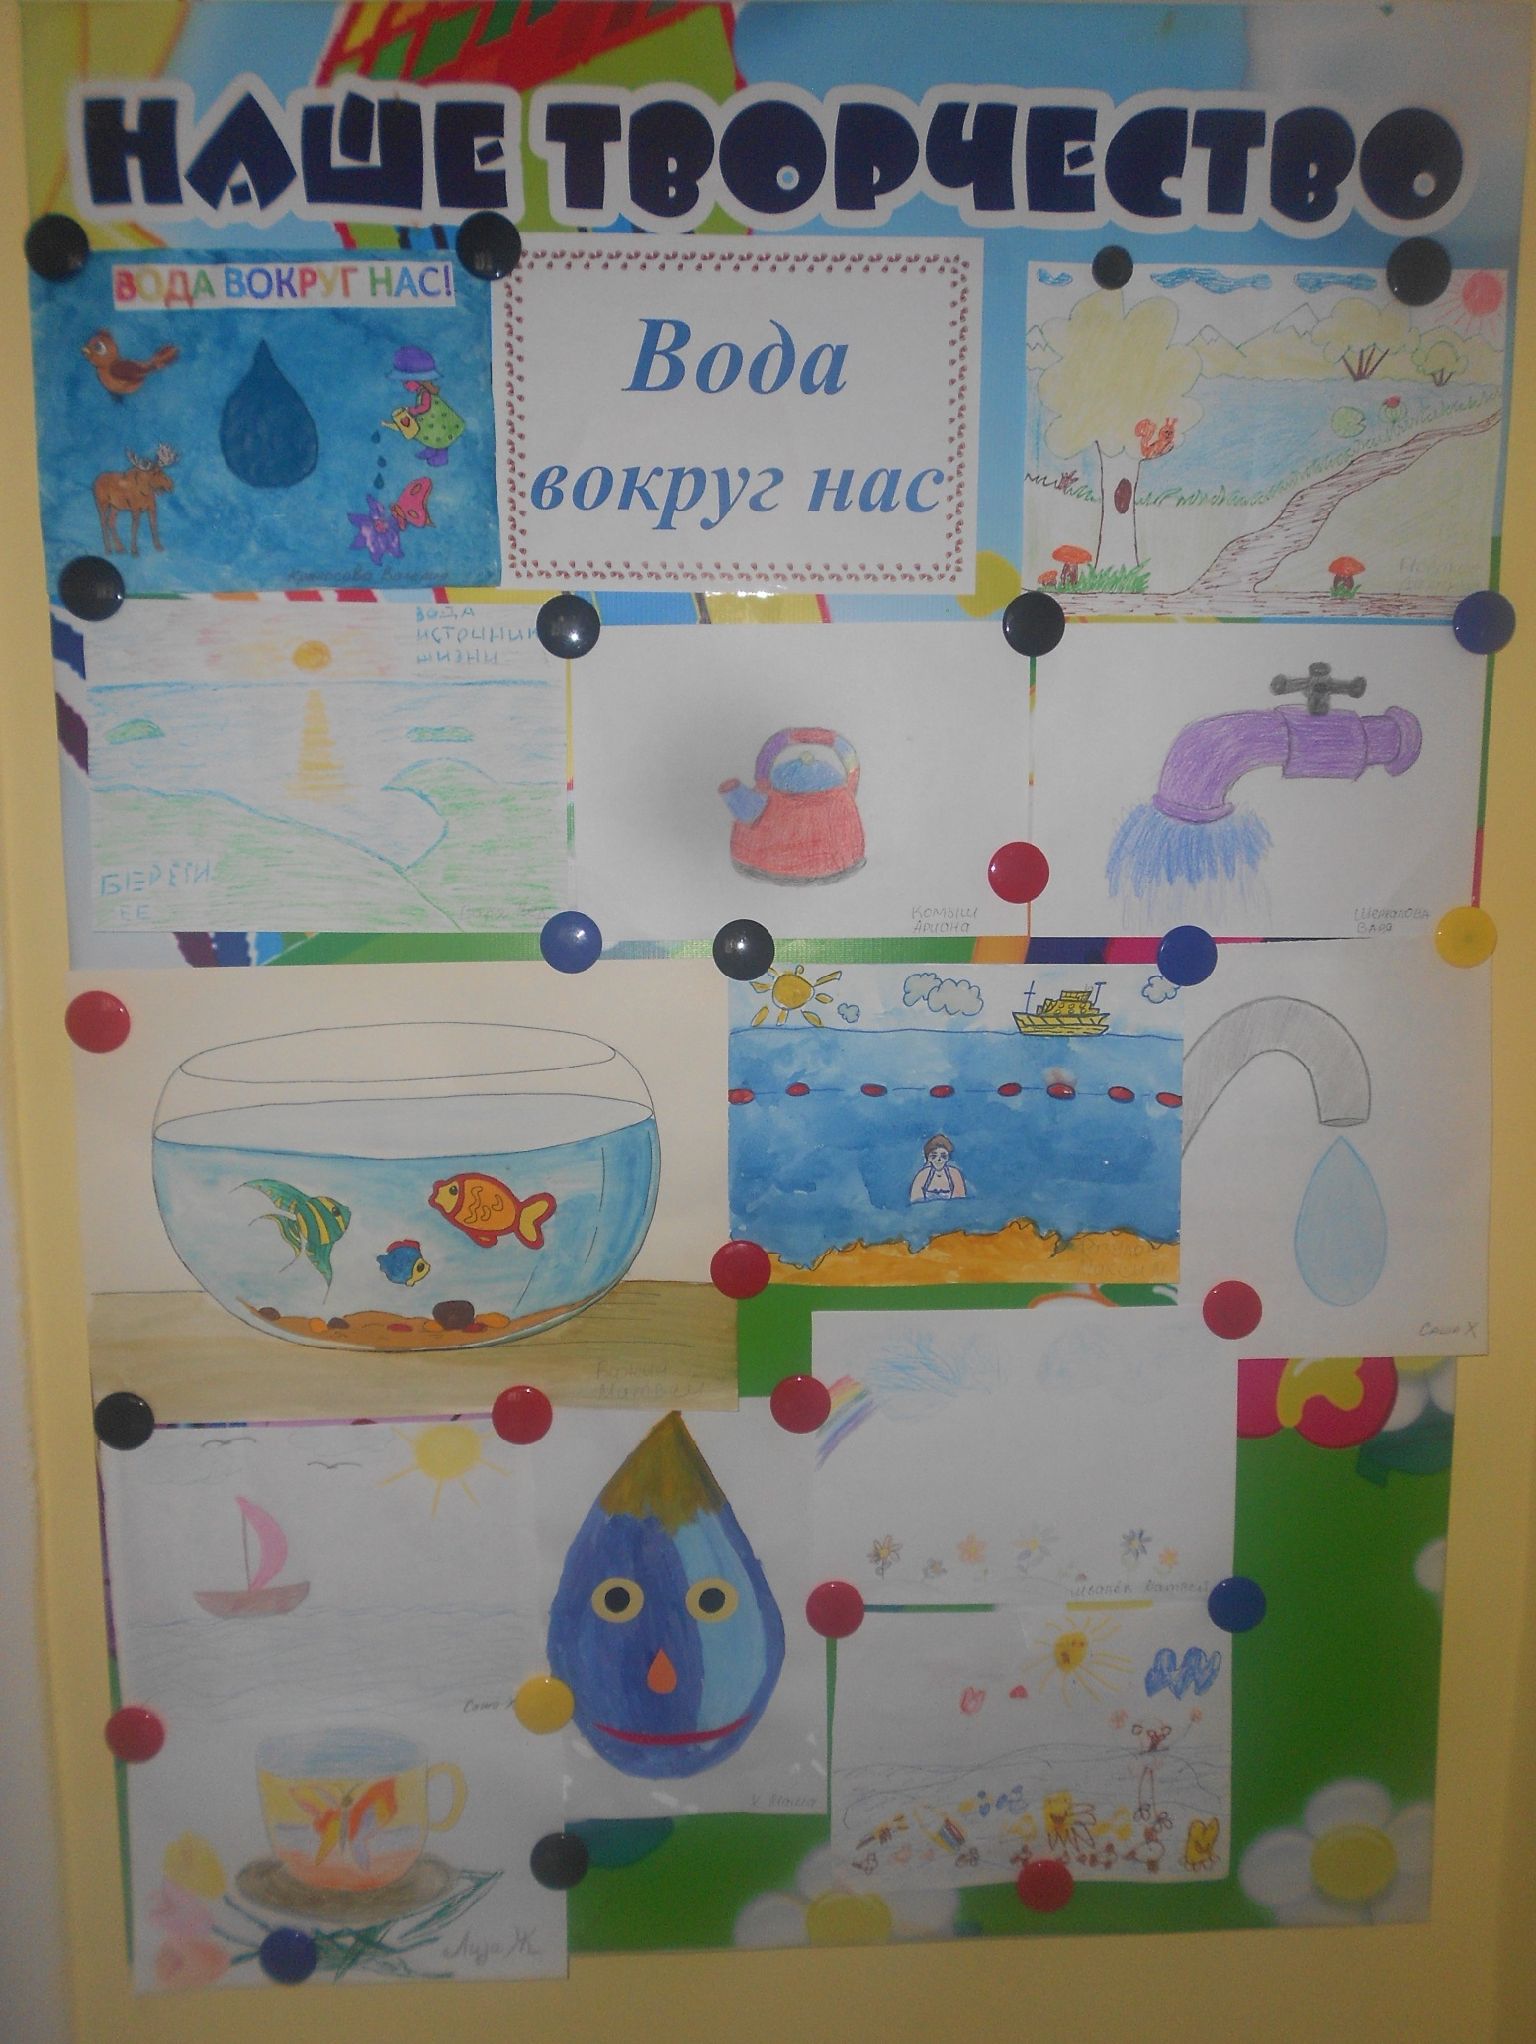

Муниципальное бюджетное дошкольное образовательное учреждение "Детский сад общеразвивающего вида № 18 с приоритетным осуществлением деятельности по социально-личностному направлению развития воспитанников"

Вода
вокруг нас
средняя группа
(фотоальбом)

воспитатель: Федорова Л.Н.
1 кв. категория

Красноуфимск 2016 г.

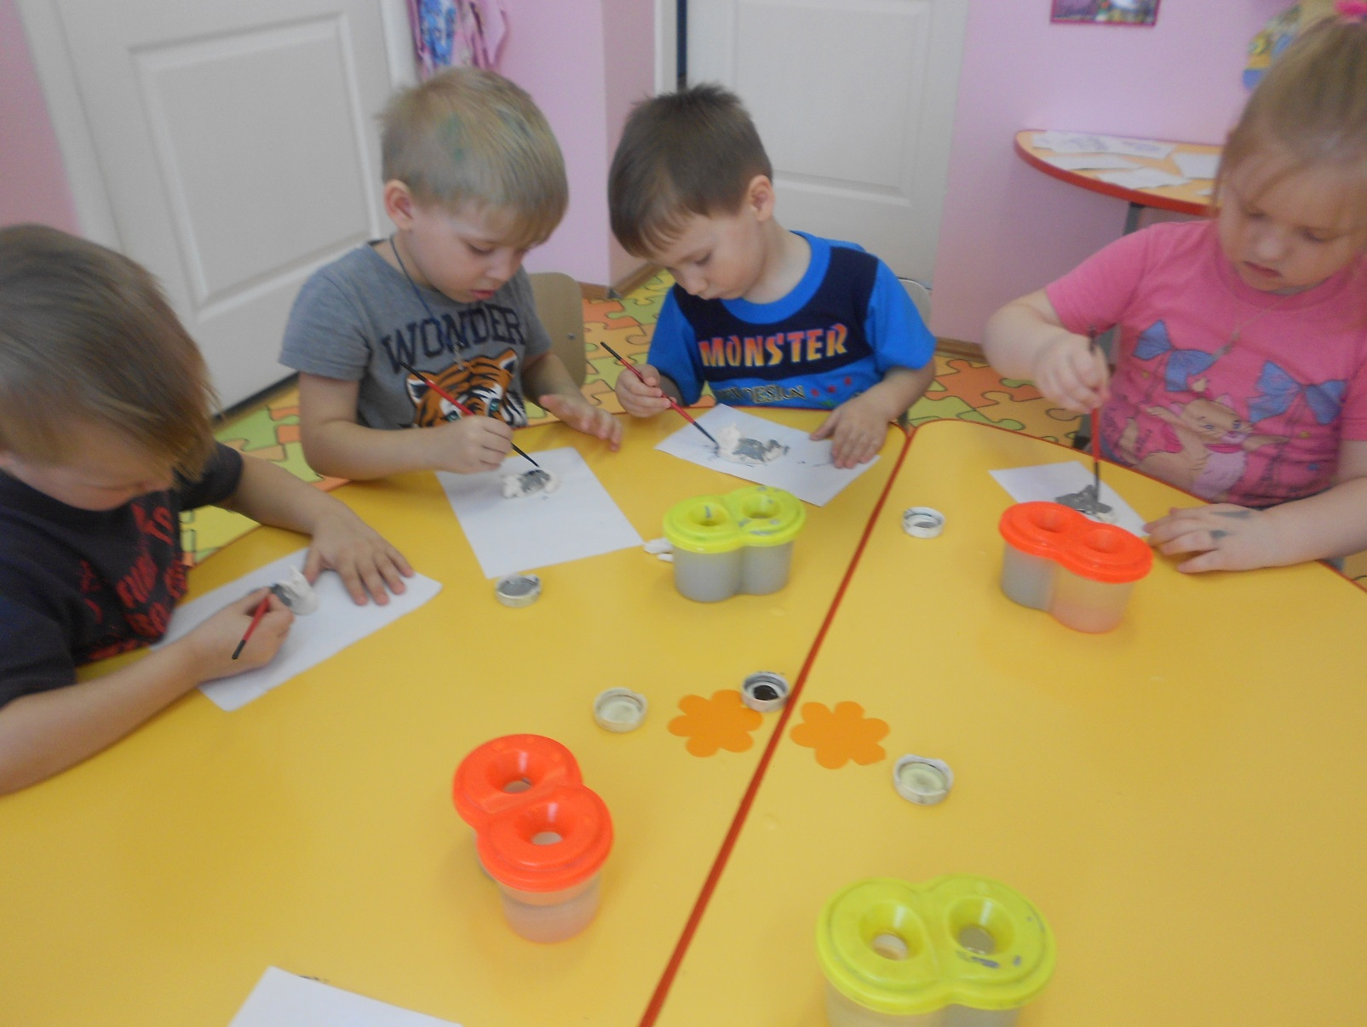

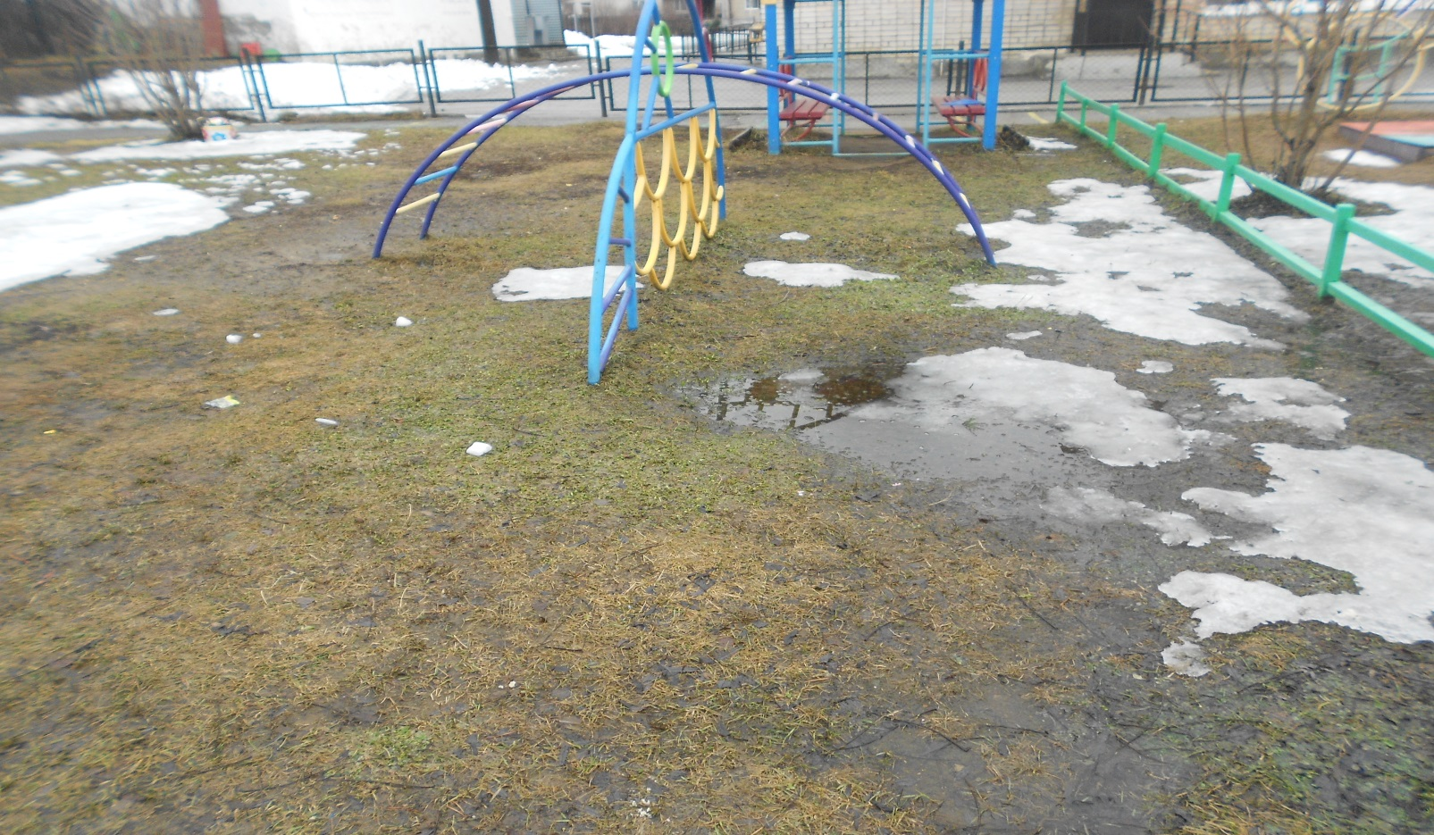

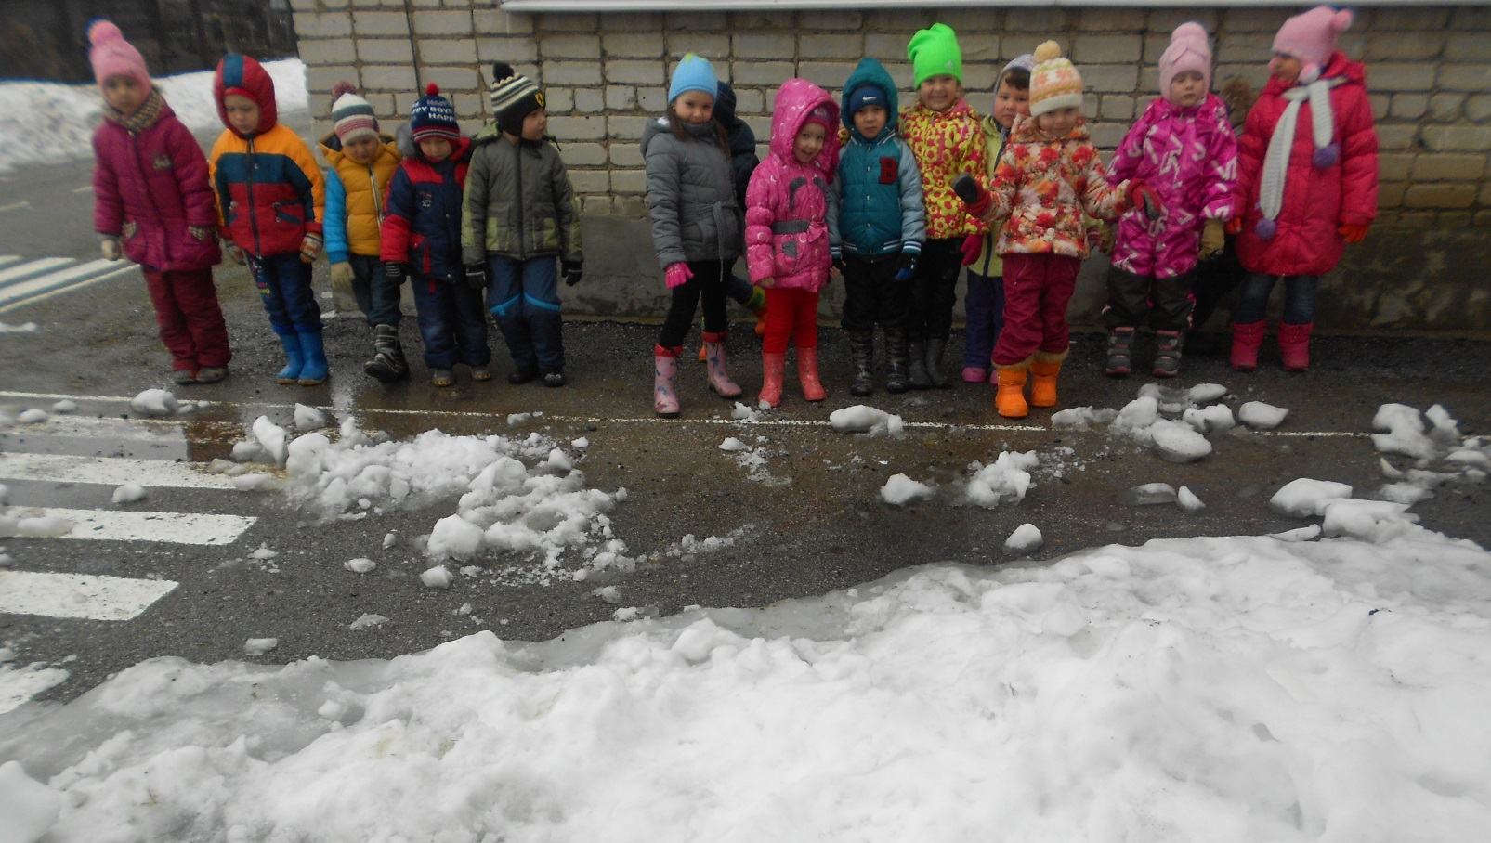

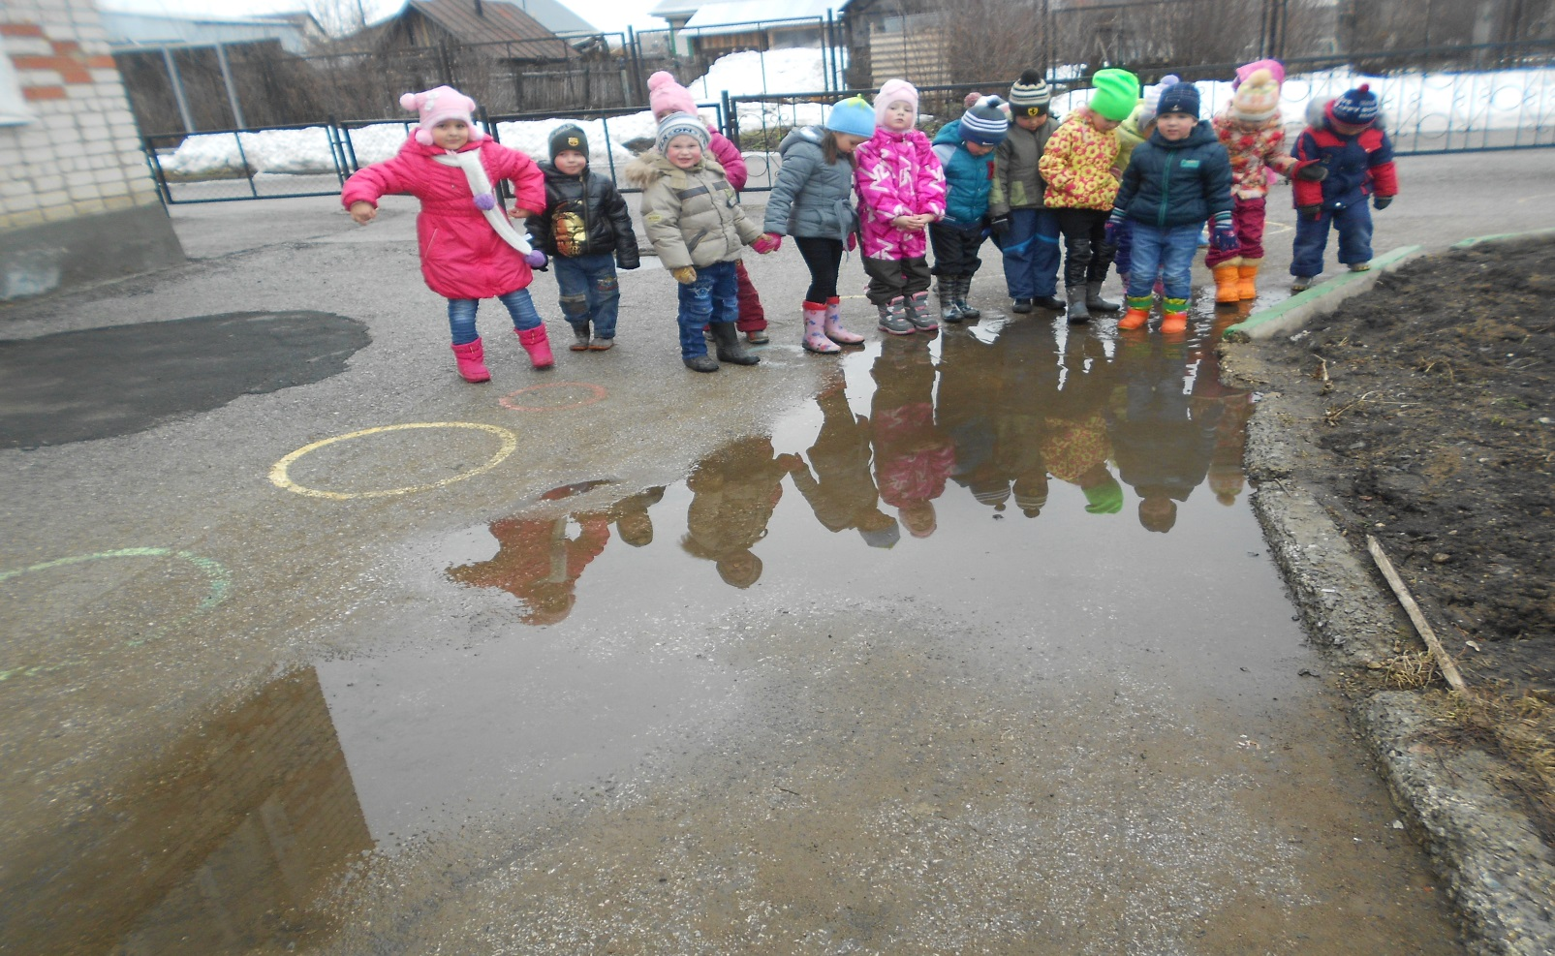

морозные узоры на стекле
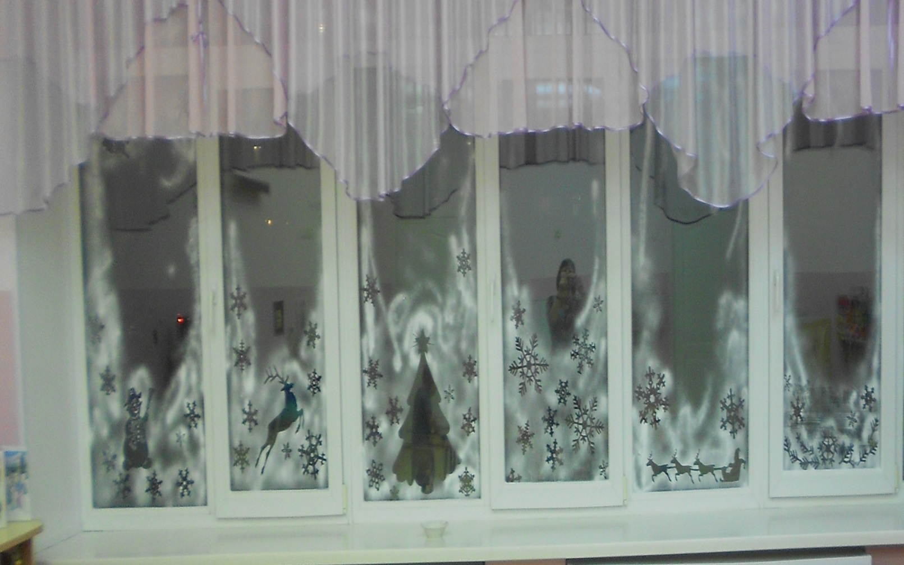
экспериментирование с водой

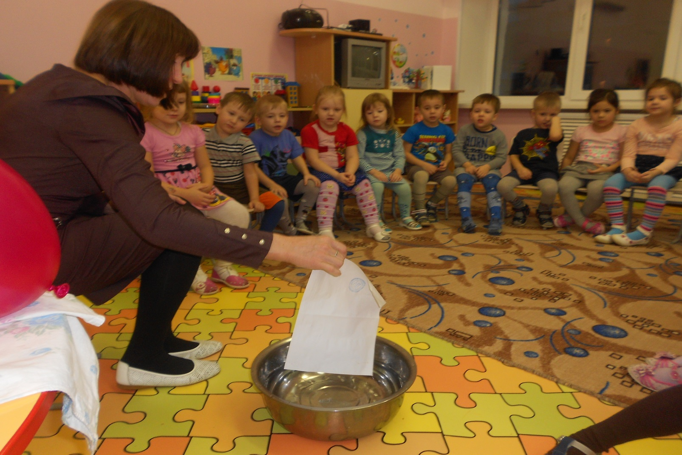

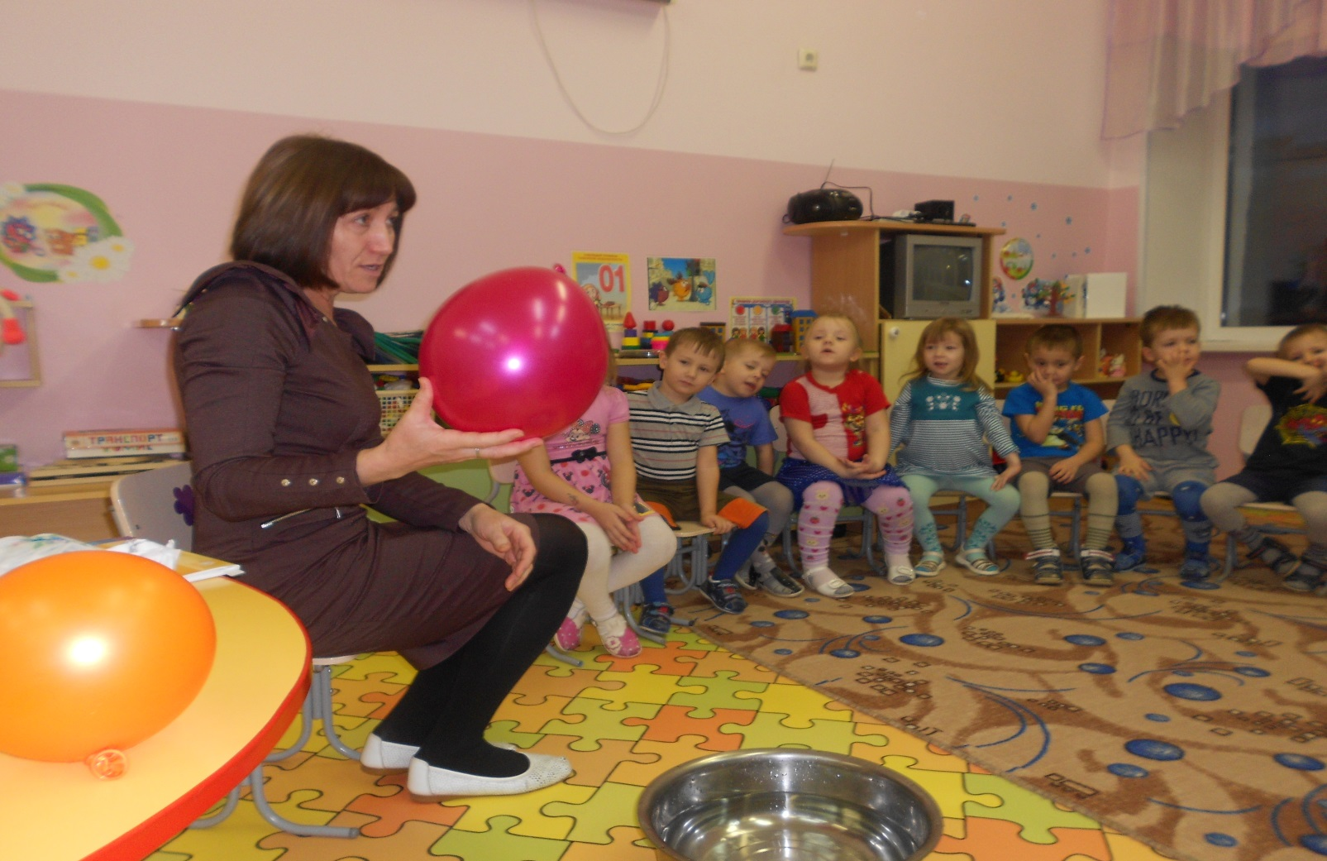

Превращение воды из твёрдого состояния в жидкое
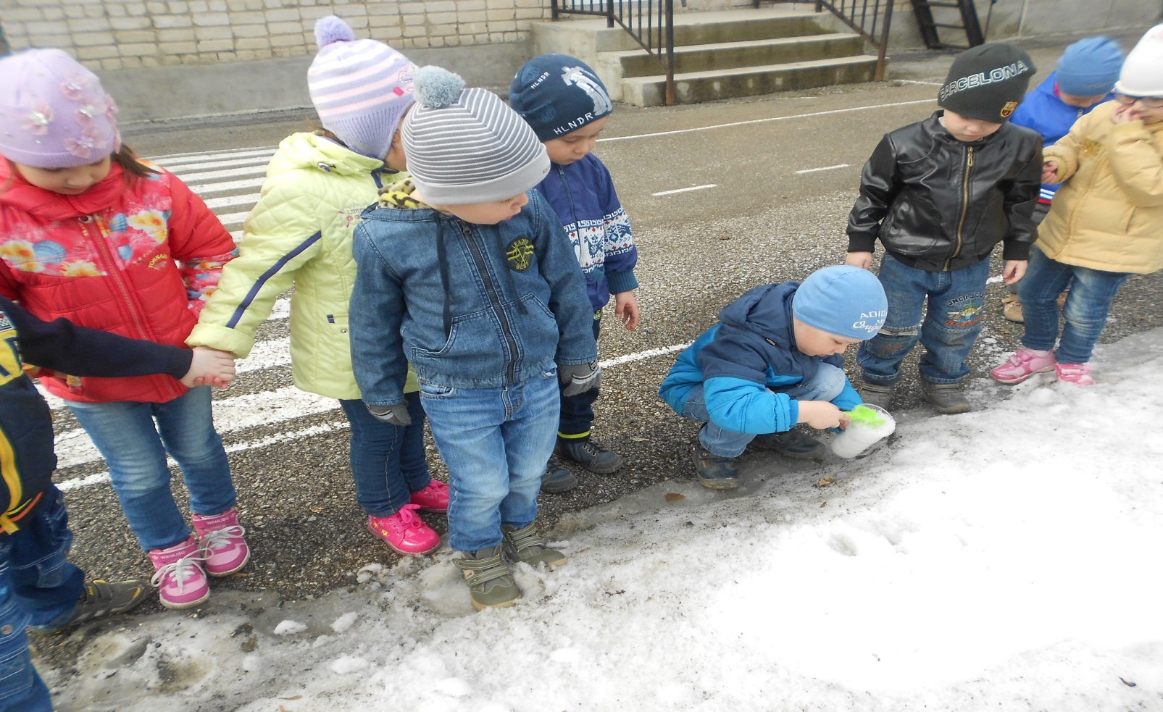

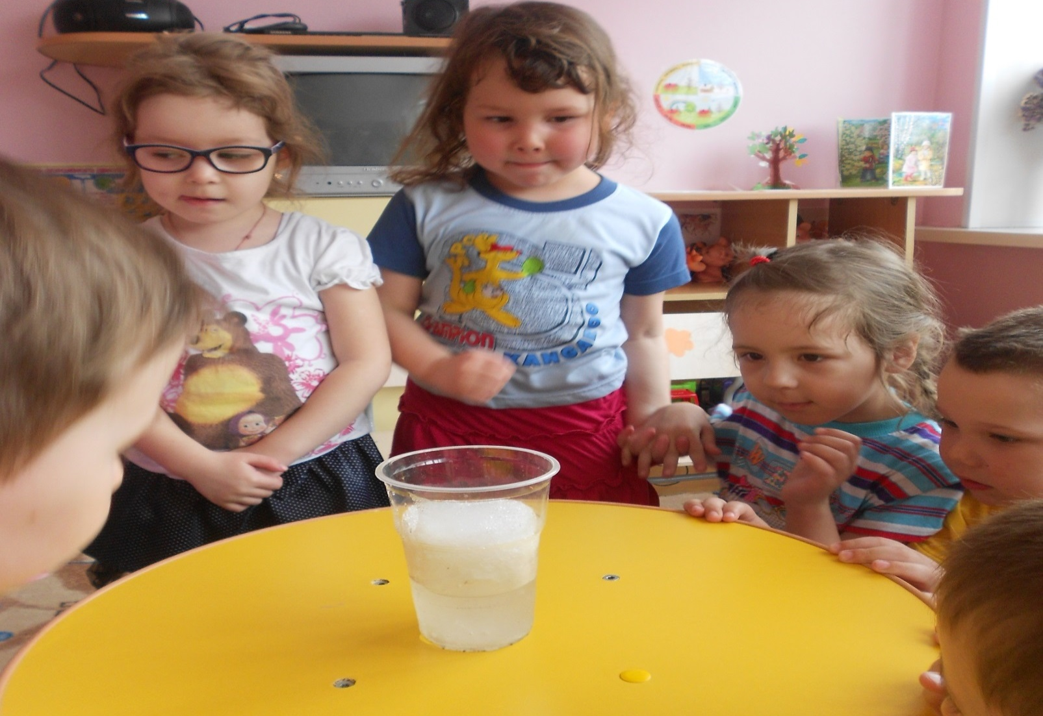

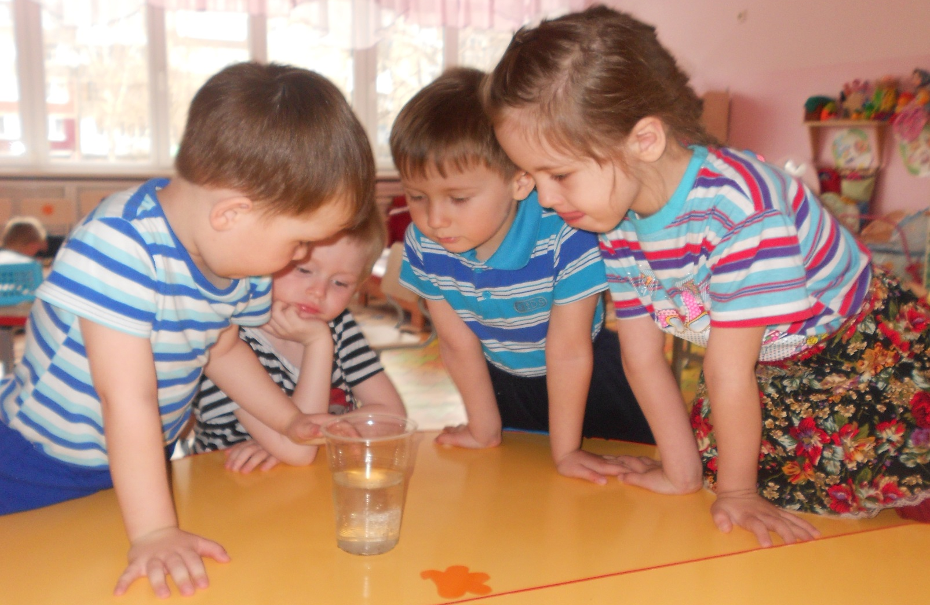

и растениям тоже нужна вода
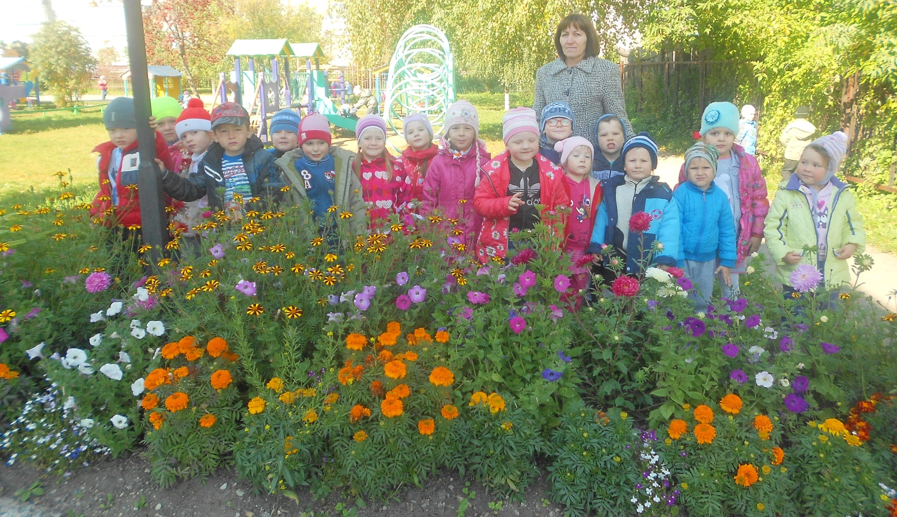

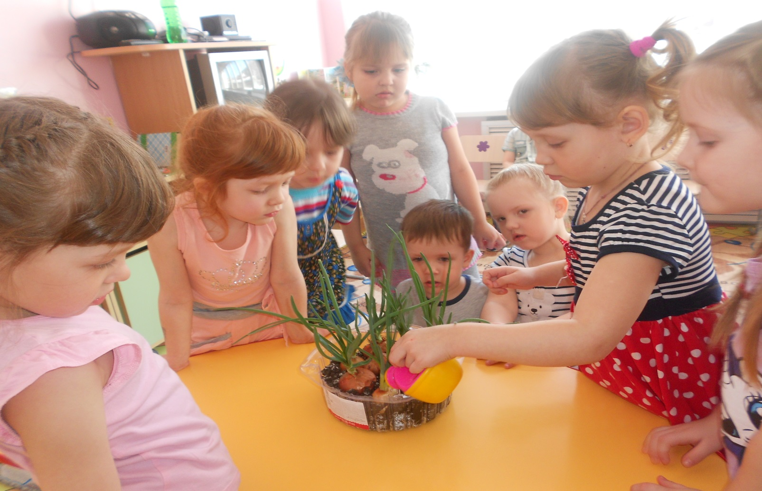

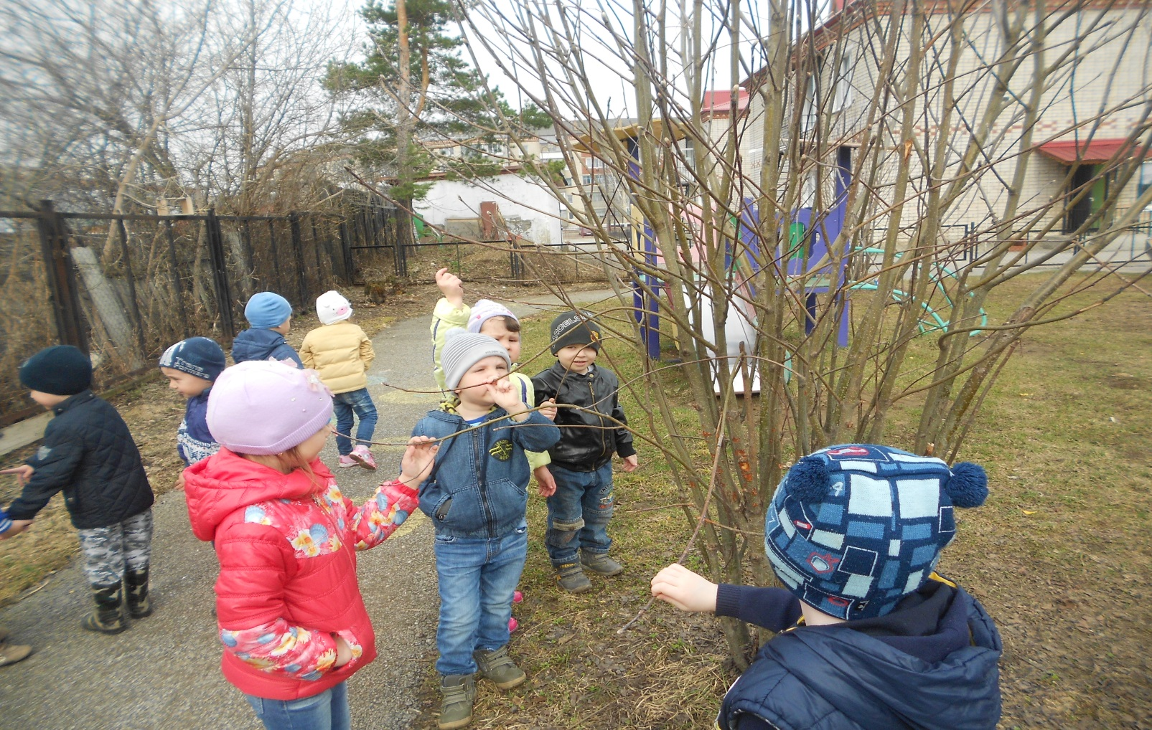

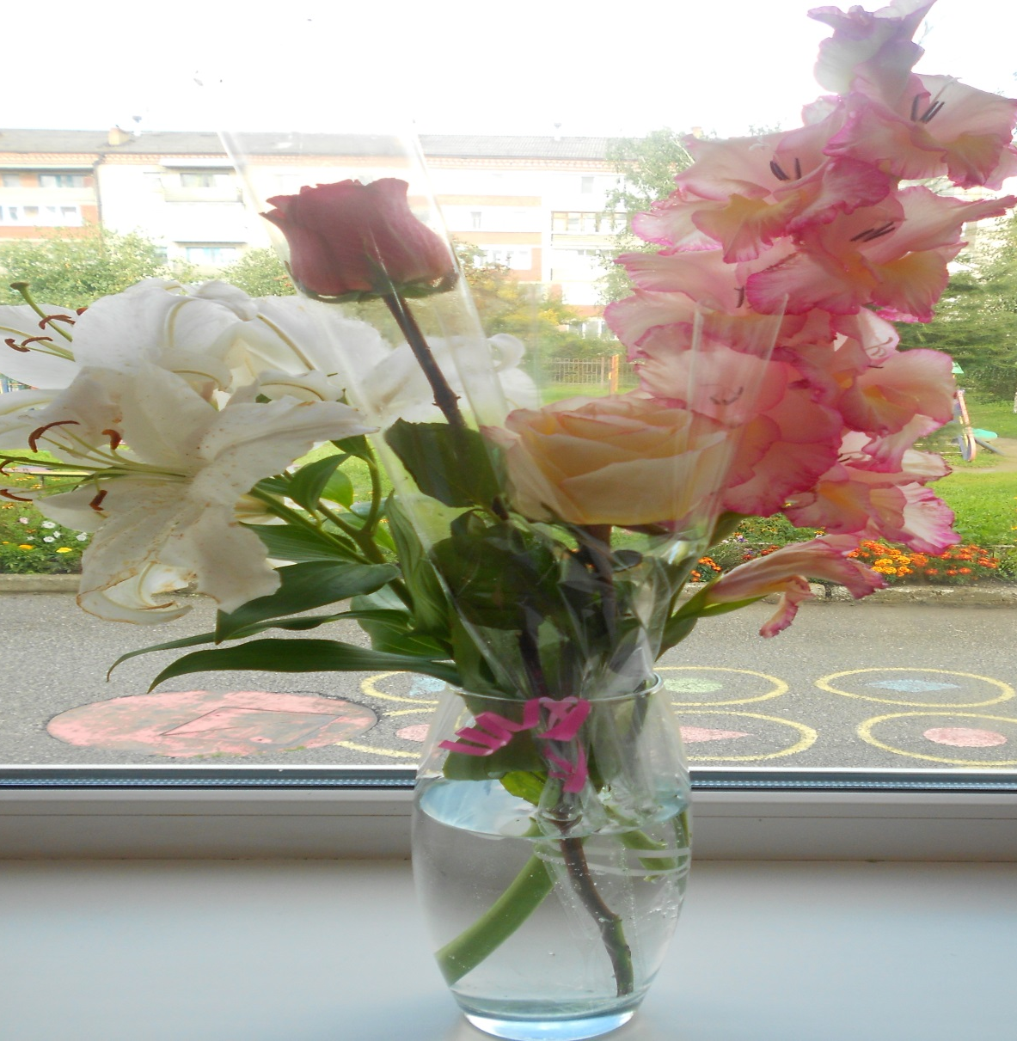

моем игрушки в воде
